Индивидуальный проект. 4 этап

Степанов Иван Юрьевич

Содержание

# Цель работы

создание персонального сайта

# Задание

* разместить ссылки на сайты
* написать пост по прошедшей неделе
* написать пост про оформление отчета

# Выполнение лабораторной работы

размещаю ссылки на сайты

(рис. [-@fig:001])

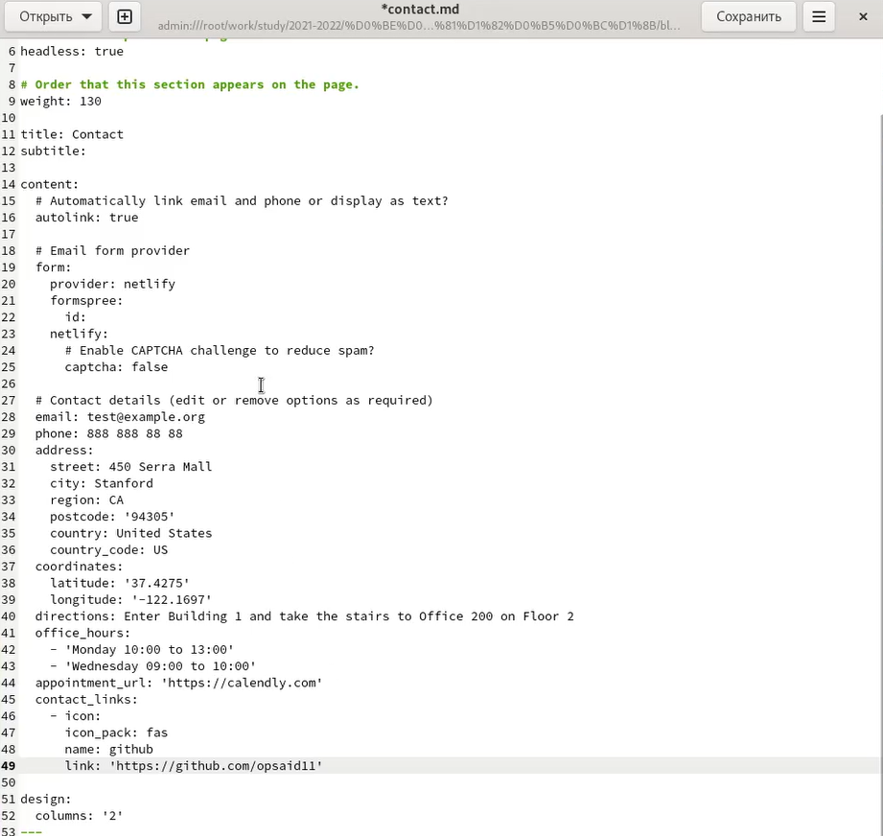

ссылки

пишу пост по прошедшей неделе

(рис. [-@fig:002])

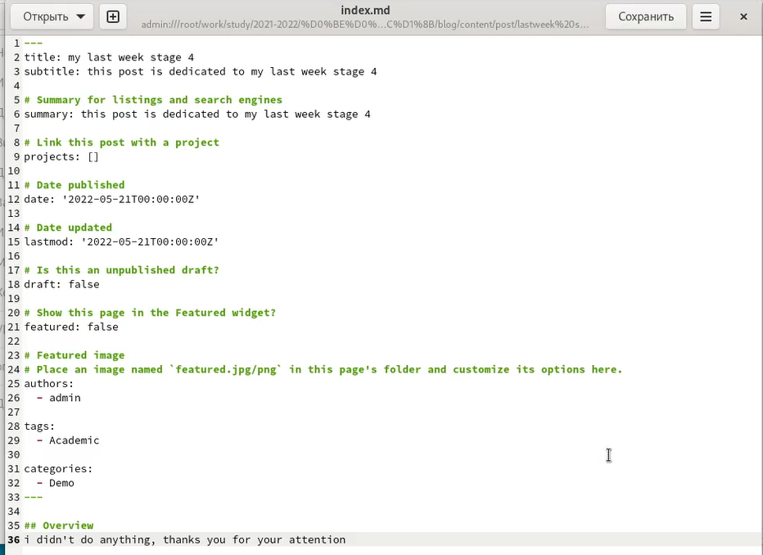

прошедшая неделя

пишу пост про оформление отчета (рис. [-@fig:002])

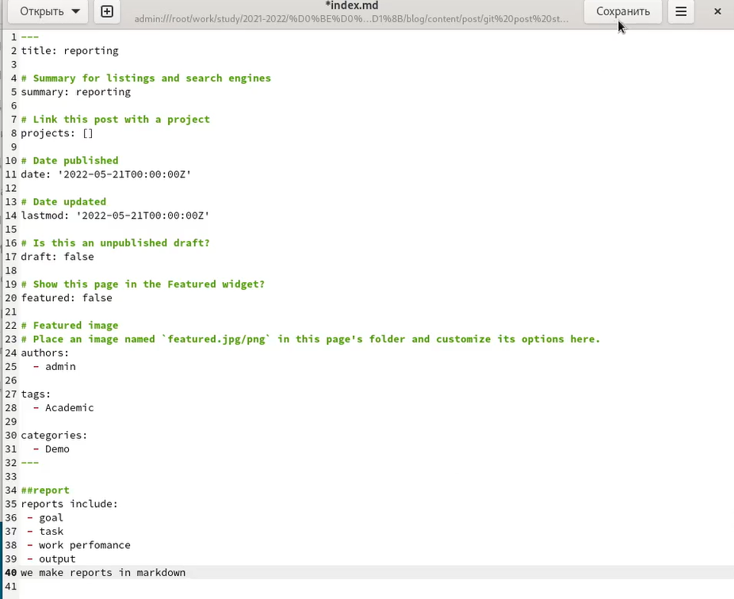

оформление отчетов

# Выводы

я оставил ссылки на свои профили, а также написал 2 поста.